ЧЕЛЯБИНСКАЯ ОБЛАСТЬ

АДМИНИСТРАЦИЯ
ЗЛАТОУСТОВСКОГО ГОРОДСКОГО ОКРУГА
РАСПОРЯЖЕНИЕ

26.05.2025 г. | № | 1745-р/АДМ
г. Златоуст
Об утверждении схем расположения земельных участков на кадастровом плане территории

В соответствии с Земельным кодексом Российской Федерации, Градостроительным кодексом Российской Федерации, в соответствии
с подпунктом 1 пункта 10 статьи 3.5 Федерального закона от 25.10.2001 г.
№ 137 - ФЗ «О введении в действие Земельного кодекса Российской Федерации», на основании рекомендаций комиссии по отдельным вопросам землепользования на территории Златоустовского городского округа
от 29.04.2025 года (протокол № 8):
1. Утвердить схемы расположения земельных участков
на кадастровом плане территории из земель населенных пунктов:
- площадью 998 кв. метров, расположенного по адресному ориентиру: Челябинская область, г. Златоуст, кв. Архангельский, земельный участок 26, для индивидуального жилищного строительства (приложение 1);
- площадью 1141 кв. метр, расположенного по адресному ориентиру: Челябинская область, г. Златоуст, кв. Архангельский, земельный участок 28, для индивидуального жилищного строительства (приложение 2);
- площадью 928 кв. метров, расположенного по адресному ориентиру: Челябинская область, г. Златоуст, кв. Архангельский, земельный участок 16, для индивидуального жилищного строительства (приложение 3).
2. Соколов И.С. вправе обеспечить выполнение кадастровых работ, после чего обратиться без доверенности с заявлением об осуществлении государственного кадастрового учета земельного участка.
3. Пресс-службе Администрации Златоустовского городского округа (Семёнова А.Г.) разместить настоящее распоряжение на официальном сайте Златоустовского городского округа в сети «Интернет».
4. Срок действия настоящего распоряжения – два года со дня издания.
5. Организацию выполнения настоящего распоряжения возложить
на руководителя органа местного самоуправления «Комитет по управлению имуществом Златоустовского городского округа» Турову Е.В.
6. Контроль за выполнением настоящего распоряжения оставляю
за собой.

Заместитель Главы  Златоустовского городского округа по имуществу и финансам |  | А.А. Дьячков

ПРИЛОЖЕНИЕ 1
Утверждено
распоряжением Администрации
Златоустовского городского округа
от 26.05.2025 г. № 1745-р/АДМ

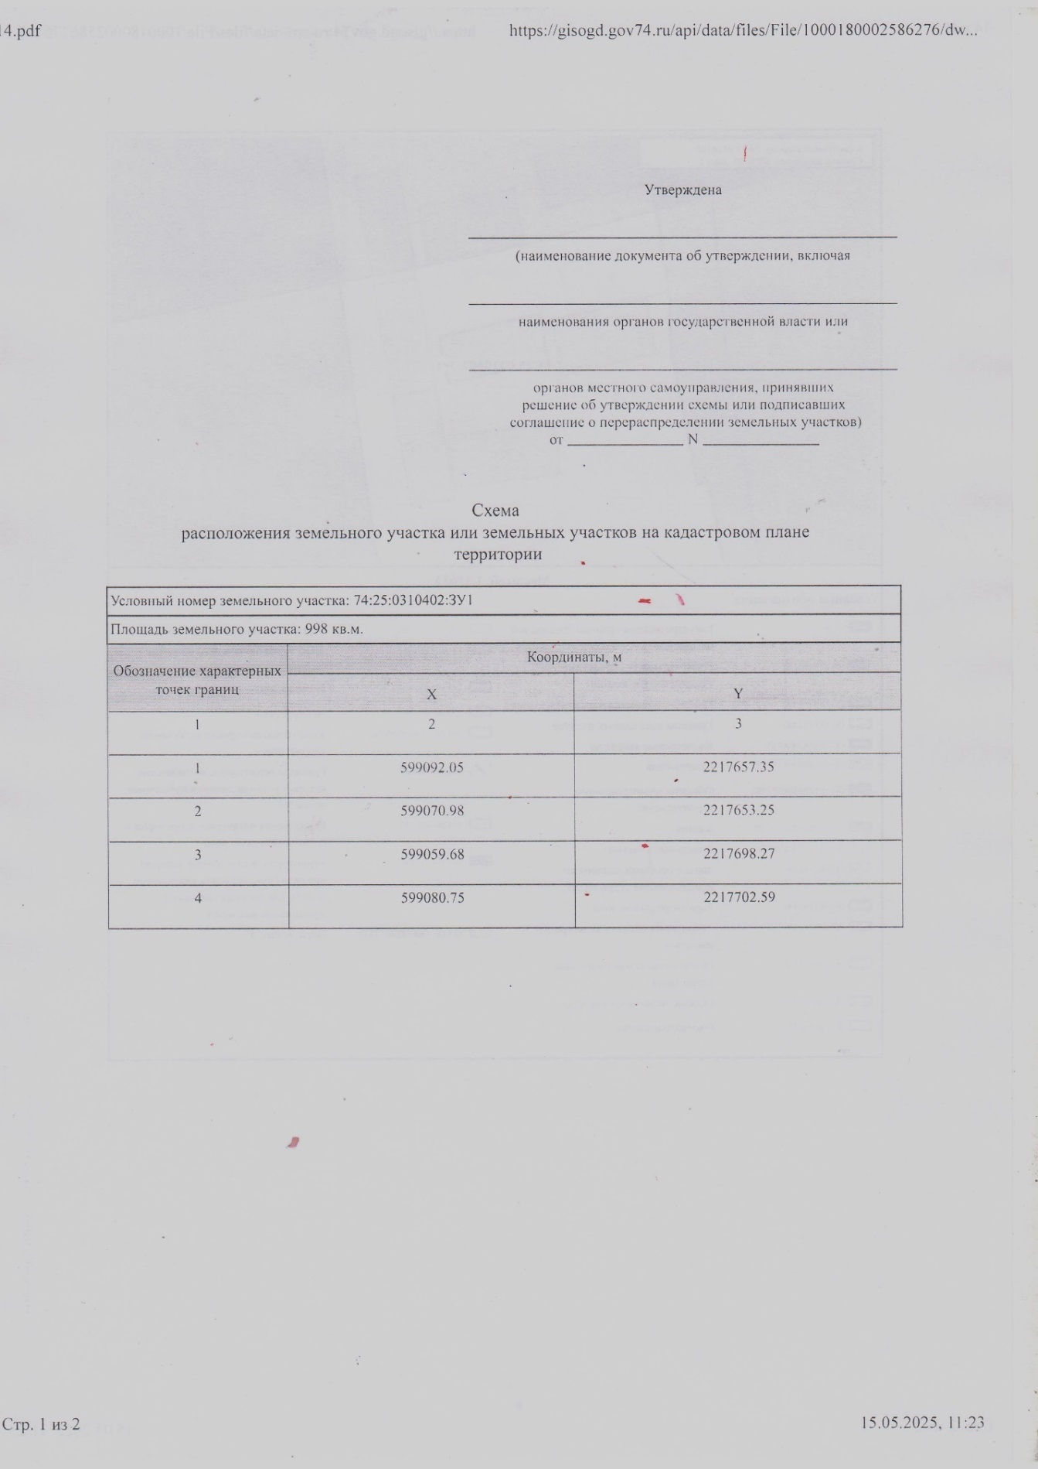

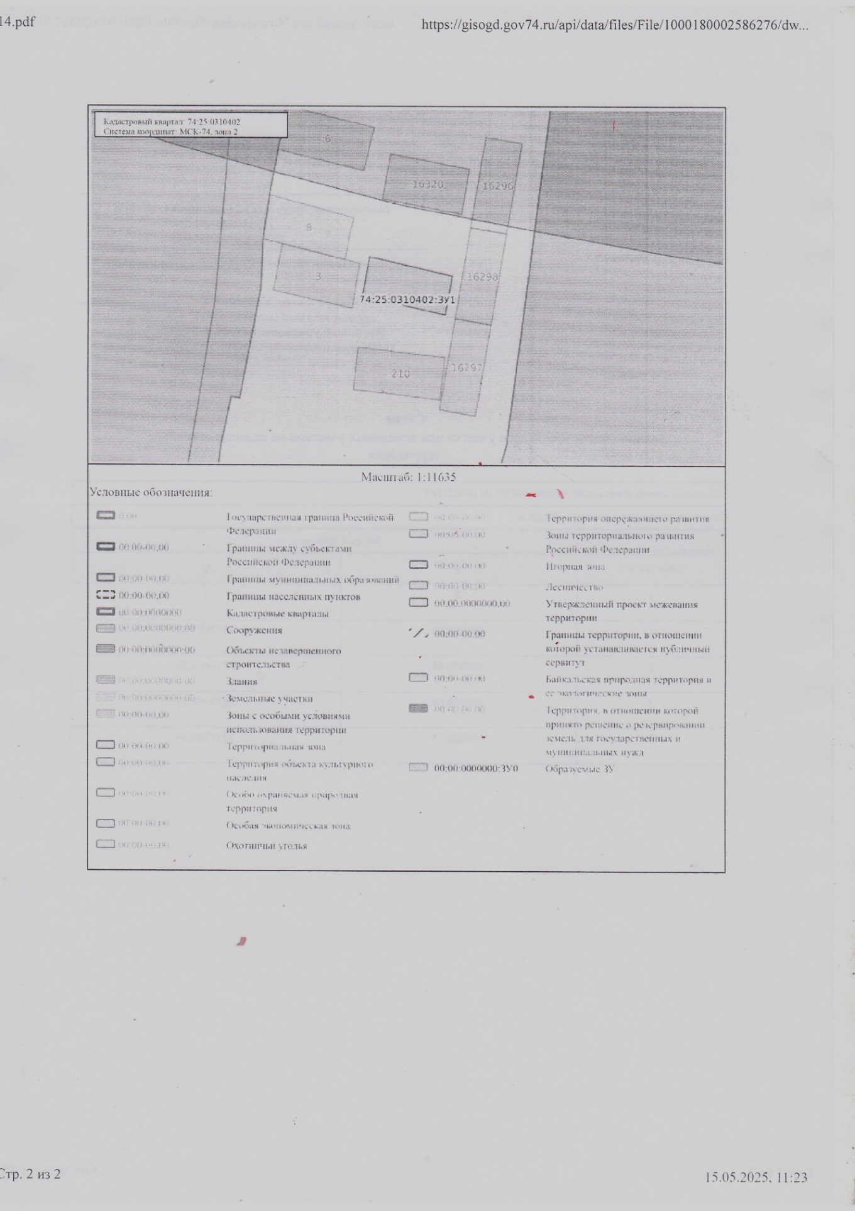

ПРИЛОЖЕНИЕ 2
Утверждено
распоряжением Администрации
Златоустовского городского округа
от 26.05.2025 г. № 1745-р/АДМ

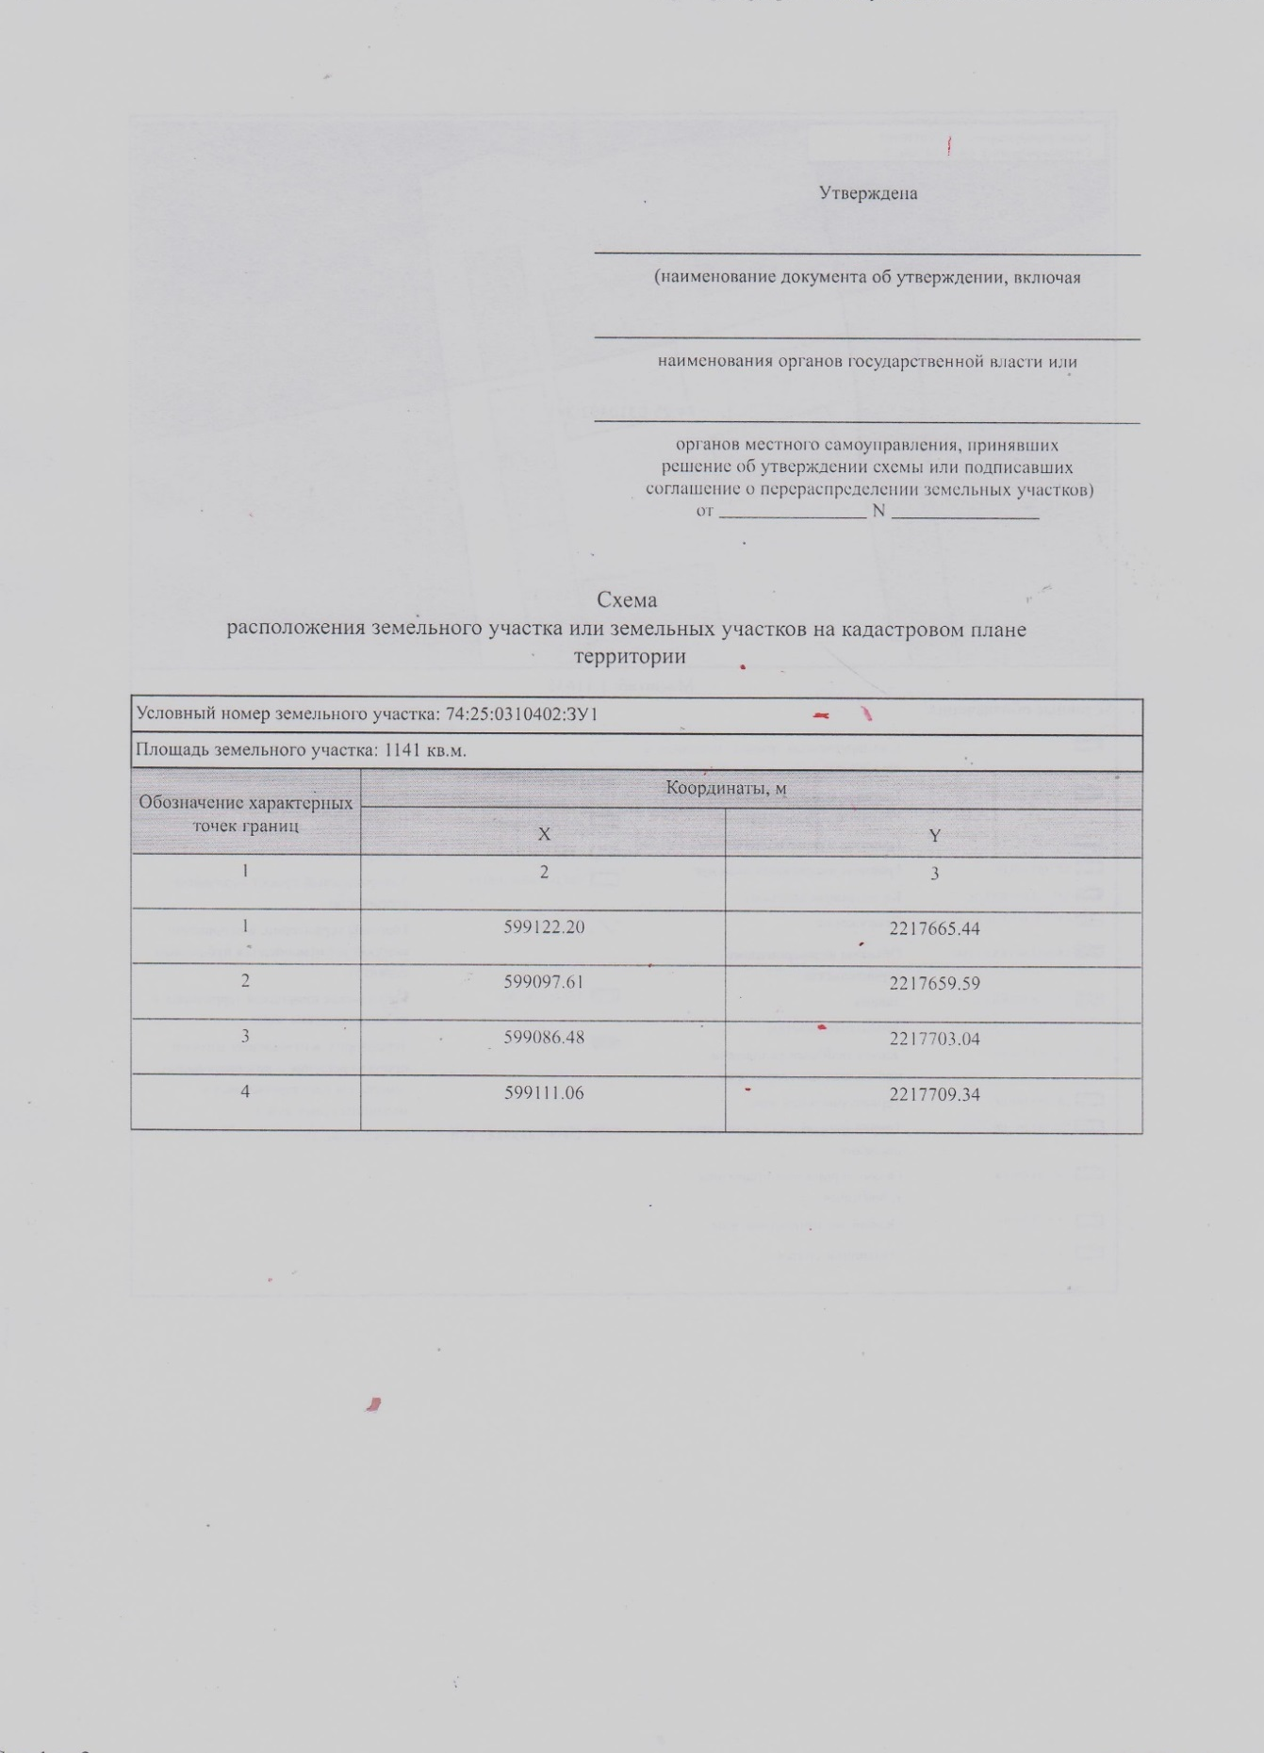

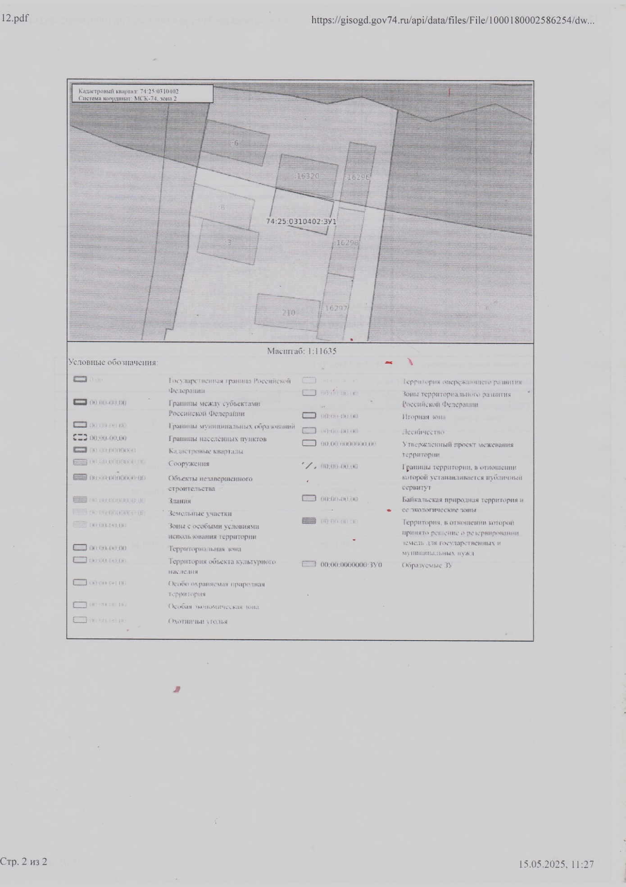

ПРИЛОЖЕНИЕ 3
Утверждено
распоряжением Администрации
Златоустовского городского округа
от 26.05.2025 г. № 1745-р/АДМ

